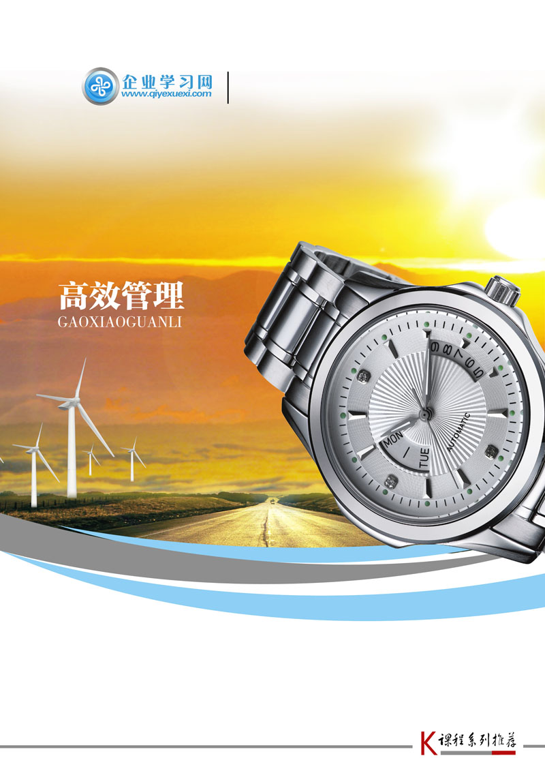
主题：标准工时与生产线平衡管理
主讲：陈志华 费用： 3200元/2天/1人

标准工时与生产线平衡管理——课程简介

【时间地点】 2016年1月16-17深圳 1月23-24上海 08月20-21深圳 08月27-28上海 11月19-20深圳 11月26-27上海
【参加对象】 企业劳动定额管理人员、人力资源管理人员、生产管理人员、采购管理人员【授课方式】 讲师讲授 + 视频演绎 + 案例研讨 +角色扮演 + 讲师点评
【学习费用】 3200元/2天/1人（含资料费、午餐、茶点、发票等）
【承办单位】 企业学习网 http://www.qiyexuexi.com
【垂询热线】 0755-61280179
【电子邮箱】 qiyexuexi@qq.com
【值班手机】 075561280179（田蜜） 18918926140（张丹） 18918926126（叶静）

课程背景

二十多年前，我们曾为日本丰田推行“准时化”生产模式实现的“零库存”，感到震惊和羡慕。二十多年来，我们一直在为实现“零库存”而学习、模仿、推行丰田模式。二十多年后的今天，我们似乎又在为没有库存而感到苦恼。因为我们总是在为等待物料、如何保证交货期而憔虑。同时也为人工成本不断上升而生产能未能最大化而苦恼。这到底是为什么呢？是没有学好还是没有用好？或者说还是根本就没有领悟到其精髓的所在?
研究方向

陈志华老师一直秉承实用、实战、实际的核心价值观,六年磨一剑,专为在中国的所有制造企业量身订做了该课题。主要研究方向为：如何利用企业的两条腿(硬件和软件)和两种力(管理拉动力和技术的拉动力)；在减少加班、避免人海战术、运作系统化和数据化管理的前提下,如何才能做到缩短交货期，提高劳动生产效率。该课程没有说到领先的模式，更没有用到复杂的系统。而是用“盯” 、“抢” 、“省” 、“挖”四个字来构成一个系统化解决方案。
课程收益

1、如何科学习规划车间物流；
2、如何科学理顺生产计划（生产计划的15大要点）；
3、如何减少超负荷加班；
4、怎样通过计算来决定生产节拍与工位人数；
5、如何使车间管理既有拉动力又有推动力；
6、如何让工作从劳动强化走向劳动改善；
8、怎样构建现场管理的四大基石与实现“盯、挖、抢、省”

课程大纲

第一讲 钱，在哪里！——不专业付出的代价
管理者管理效率——被勿视的西瓜
管理者管理思路——一个中心两个基本点
管理者管理方向——多主观少客观
管理者管理方法——重经验凭习惯
没有结局的结局——布局决定结局
员工的生产效率——只有强化没有改善
新产品的研发 ——没有可批量制造性
第二讲 标准工时(ST)新概念
标准工时的定义与时间的两大特点;
标准工时确立的六个原则;
使用标准工时的六个目的;
不属于标准工时范围的五个方面;
标准工时组成的两个部份;
标准工时宽裕率的三个组成部份;
标准工时的三种计算方法;
标准工时导入过程中的技巧。
第三讲：马表测量过程与技巧
马表测量工程师的七大先决条件
被测工种标准化作业必备的四种规范化文件
马表测量工作的“文房四宝”
<记录数据的表格范本>
马表测量工作的“望闻问切”
<ST系统建立的调查问卷范本>
测量过程中的五大窍门
测量数据的运算过程与有效数字
测量结果分析与作业技巧评估
<测量过程练习>
<生产运行评估指标管理练习>
第四讲：WF标准工时系统导入及检测
WF的起源与定义
WF的基本内容(十三项)介绍
高精度标准工时系统导入的四种工具
标准工时系统的导入程序
标准工时运算体系的三种表格
标准工时检测的三大指标与计算方法
标准工时检测系统的三种表格
标准工时系统的其它用途
（综合能力与综合成本评估）
ST的修正理由与频率
第五讲：形成生产瓶颈的十大原因分析
原因1、终端绝对出货能力受到制约
原因2、中间某一设备能力造成瓶颈
原因3、产品结构未能调整制约设备能力的发挥
原因4、顽固性质量问题存在导致生产效率低下
原因5、设备性能未能完全达到设计参数
原因6、设备可动率低下导致停机时间长
原因7、生产计划制定不合理导致资原浪费
原因8、生产辅助时间过长导致时间有效利用率低下
原因9、工位设计不合理导致整体平衡性差
原因10、人体工程科学运用不到位导致生产效率低下
第六讲：生产效率向上----生产平衡从环节走向系统
生产效率的定义与两重性
生产线管理的“争分夺秒与步调一致”的意义
什么是生产节拍（由什么因素决定、怎样调整）
什么是生产原理与生产方式
什么是标准化的现场管理三要素应用
标准化作业与作业标准化的三要素应用
经济动作三不原则的灵活应用
现场管理的“三不坚守原则”应用
车间物流的“三不原则应用”
分享：减速、少超负荷加班的八大要点
第七讲：从市场变化走向生产变革的案例分享
案例一：生产线可变化
案例二：员工走向多技能
案例三：多品种小批量换型系统
案例四：生产计划生成的15大要点分享

标准工时与生产线平衡管理——讲师介绍
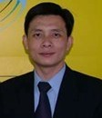
陈志华

工商管理硕士
国内制造管理专家师

工作经历

曾在全球最大的线圈制造商胜美达(SUMIDA)、日本卡西欧电子(CASIO)任职达13年，历任生产主管、品质主管，生产经理、制造总经理等;曾师从小川一也（日本能率协会管理中心专家， 日本WF&IE研究第一人，日本制造业研究的国宝级人物）专门研习标准工时与动作研究曾先后多次被派往日本和新加坡进修及培训（丰田JIT生产方式，对NPS有系统及深入研究和实践）, 陈老师尤其擅长现场一体化管理(计划,成本,纳期,质量,技术，人员)

主讲课程

《构筑高精度标准工时ST管理系统》、《多技能员工培养体系》、《多批少量生产方式实务》、《微利时代的精细化现场管理》、《全能班组长训练》等，主要出版物《反省中国式工厂管理》、《挑战80后管理》等。

授课经历

陈老师曾为联想、松下空调、格力电器、通用电气、艾默生、华为技术、飞利蒲医疗系统、霍尼韦尔、ABB、柯尼卡美能达、奥林巴斯、富士-施乐、友达光电、东方通信、裕元制造集团、李锦记、曼秀雷敦、科勒洁具、步步高、西安杨森、亚伦国际集团、一汽丰田、东风汽车、福田汽车、江铃汽车、延锋伟世通、秦山核电、创维、雅马哈、锦湖轮胎、广东溢达、镇泰玩具,海亮集团等近千家客户提供过培训或咨询服务，至今有近万以上人次接受其专业课程训练。

标准工时与生产线平衡管理——报名信息
我单位共 人确定报名参加 2015年 月 日在 举办的《标准工时与生产线平衡管理》培训班。
单位名称:
地 址:
联系人姓名: |  |  |  |  | 性 别:
手 机: |  |  |  |  | 电 话:
部门/职务: |  |  |  |  | E-mail:
参 会 学 员 信 息
姓 名 | 性 别 |  | 职 位 | 手 机 |  | E-mail |  |  | 金 额
缴费方式 | □ 转帐 □ 现金 （请选择 在□打√） |  |  |  |  | 会员ID
住宿要求 | 预定：双人房___间；单人房___间，住宿时间：__ 月 __ 至 __ 日  (不用预定请留空)
此表所填信息仅用于招生工作，如需参加请填写回传给我们，以便及时为您安排会务并发确认函，谢谢支持！
客服热线：广州：020-61133776 深圳: 0755-61280179
上海：021-51870612 北京: 010-51295410 ——企业学习网-市场开发部
1.请您把报名回执认真填好后回传我司，为确保您报名无误,请您再次电话确认!
2.本课程可针对企业需求，上门服务，组织内训，欢迎咨询。
3.请参会学员准备一盒名片,以便学员间交流学习。
4.请准备几个工作中遇到的问题以便进行讨论。

